如何利用检索条件实现多维复合统计分析？
智邦国际销售管理平台的统计功能极其强大，您可以利用检索条件实现多维复合统计分析。
下面以客户数量统计为例
输入统计条件，点击“统计”按钮。

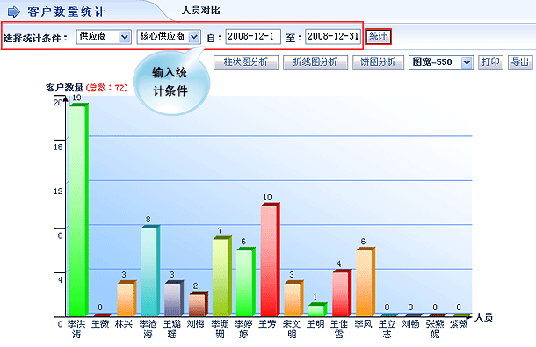

出现每个人在2008年12月1日到2008年12月31日这段时间拥有核心供应商的数量
